Desktop Manager功能测试

一、Create Launcher内容测试

1.功能打开正常

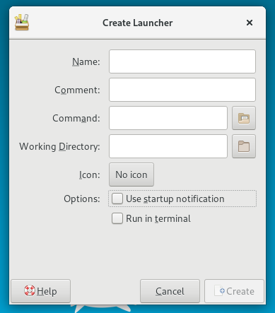

2.name文本框显示正常，输入文本信息正常; Comment文本框显示正常，输入文本信息正常，唯一的缺点就是不能输入汉字。

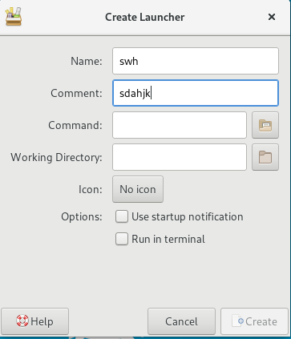

3.Command文本框显示正常，可以输入文本信息，也可以通过后面的文件库找到所需要的command。文件库打开正常，确认也正常。

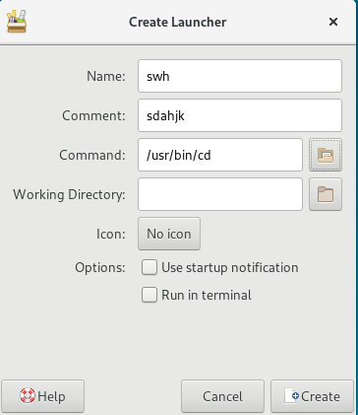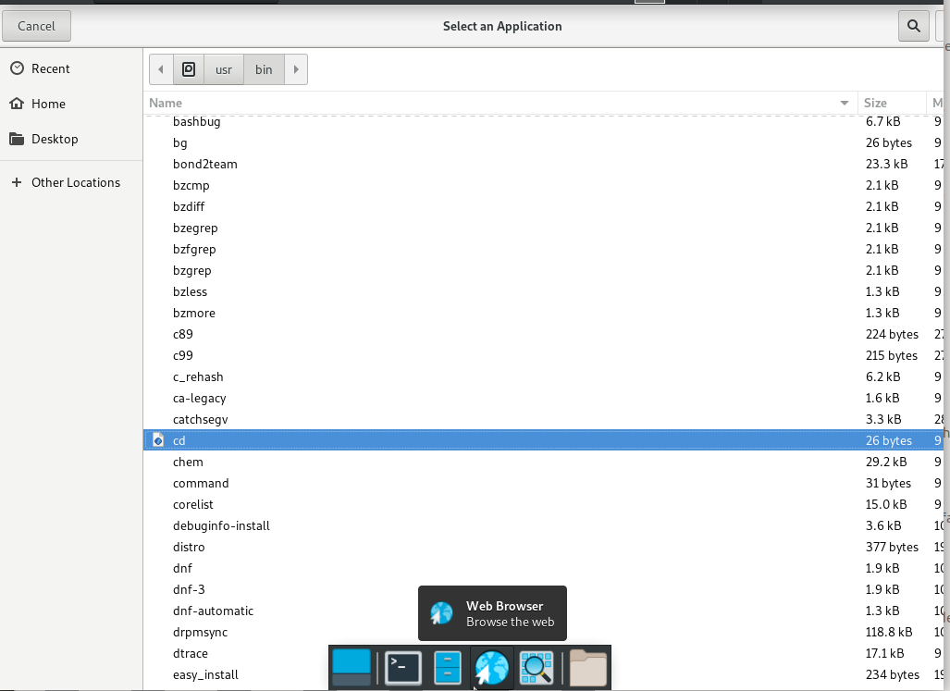

4.Working Directory文本框显示正常，可以正常输入文本信息，也可以通过文本框后面的文件仓库查找。文件仓库正常启动以及正常显示以及确认。

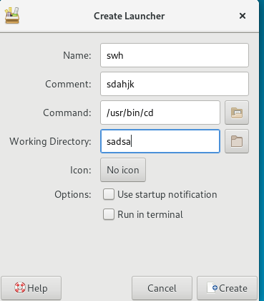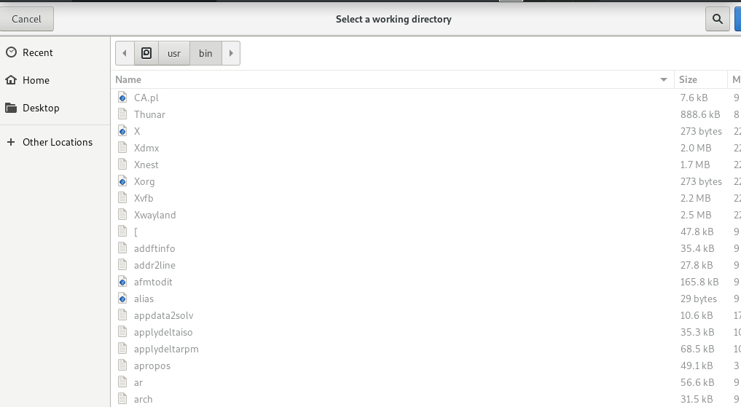

5.Icon按钮正常启动。

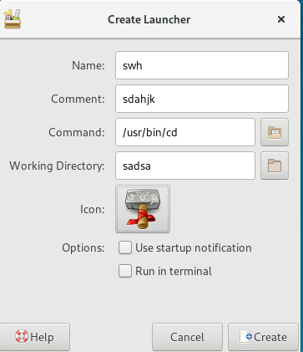

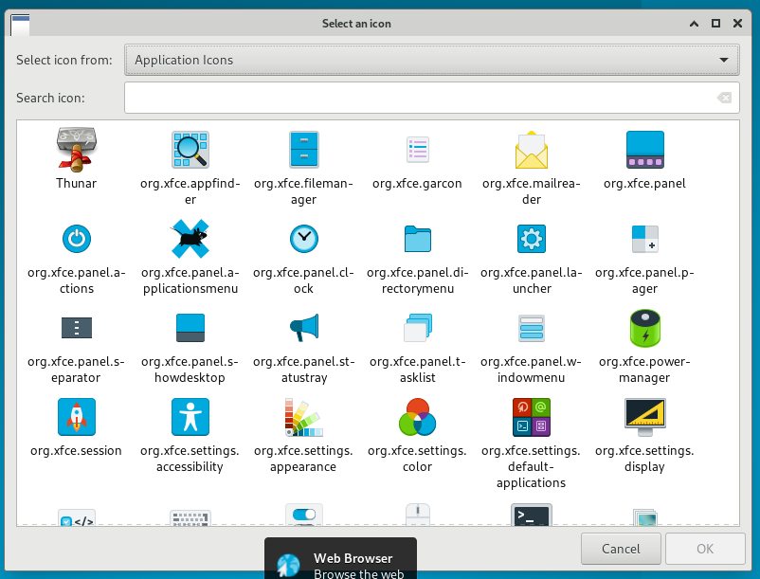

（1）select icon from 下拉框正常，可以正常点击

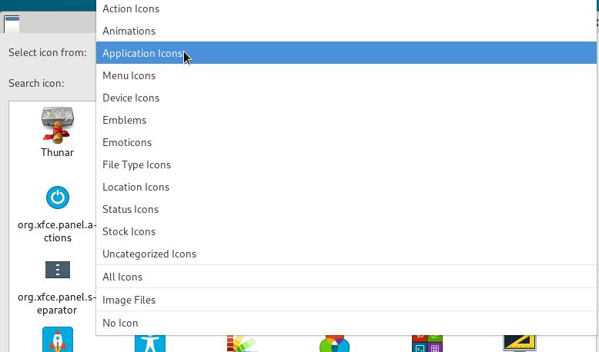

（2）Search icon功能正常，可以正常匹配成功

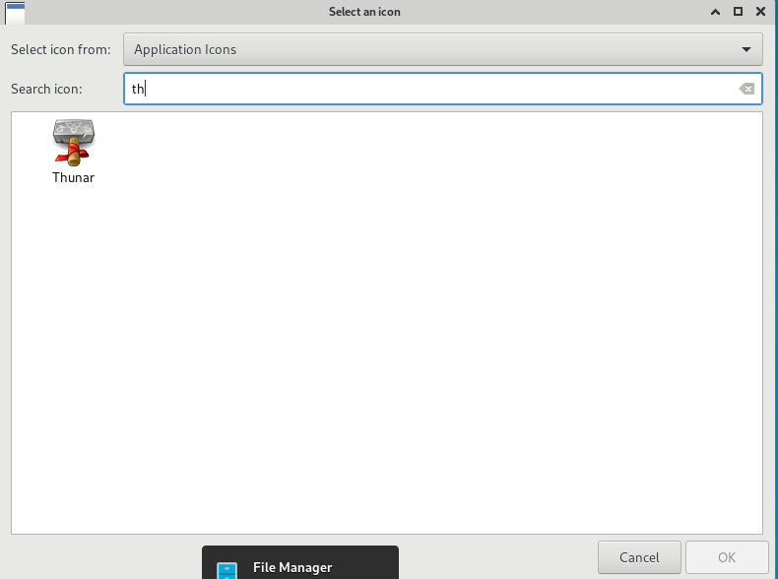

6.option方框中的对钩可以正常打上也可以正常取消。

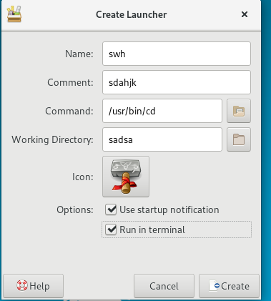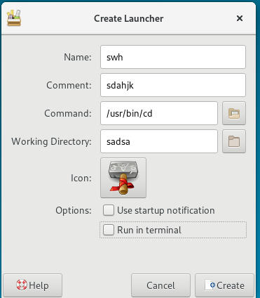

7.Create Launcher的按钮测试

（1）help按钮不能正常启动，闪退。

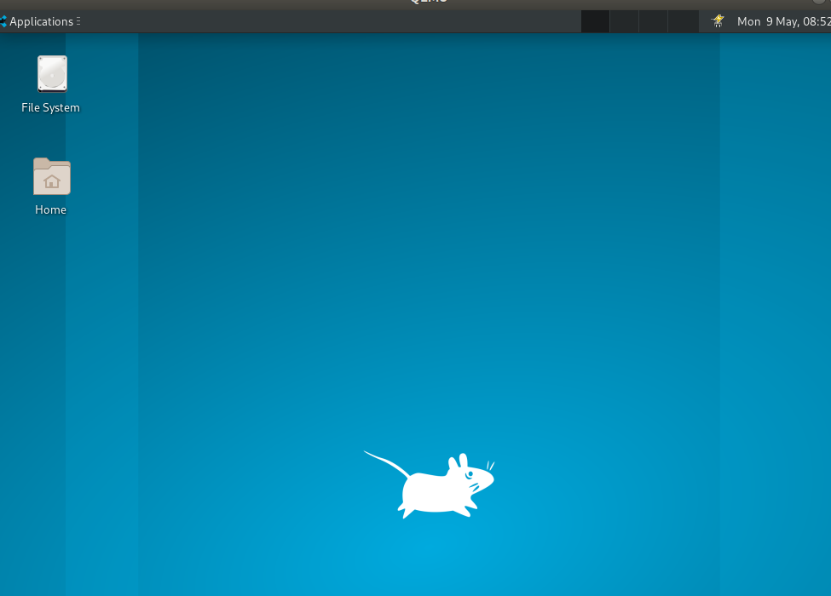

（2）Create按钮可以正常启动，显示正常

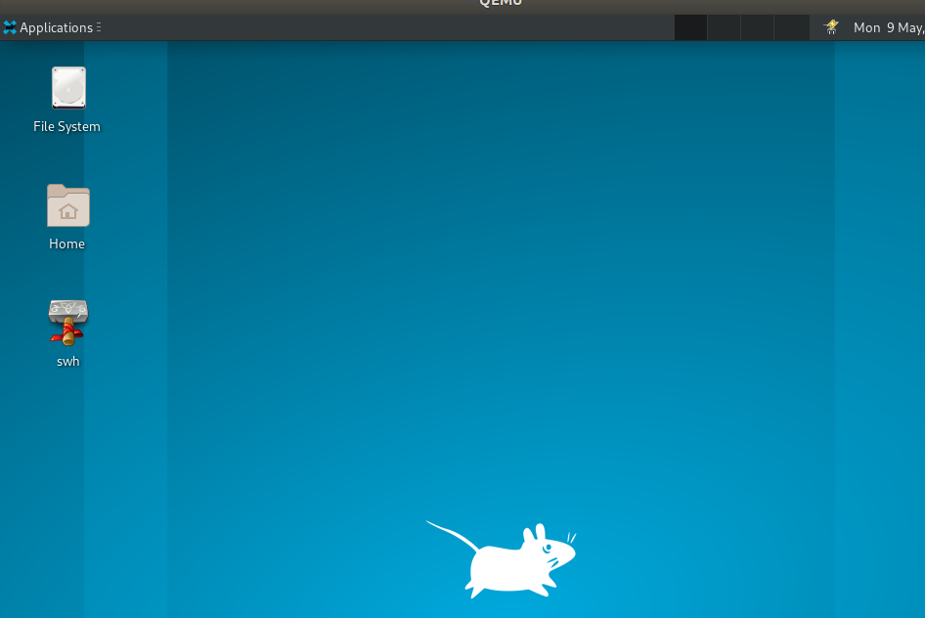

（3）Cancel按钮可以正常启动

二、Create Link功能测试

1.正常启动

2.对于Name、Comment、URL的文本框，可以正常输入

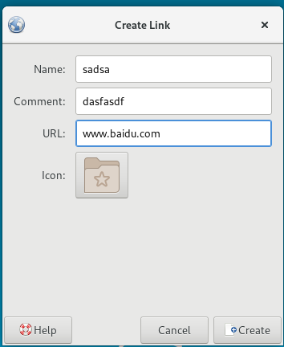

3.Icon测试：功能显示正常，选择也可以正常选择

（1）下拉框显示正常

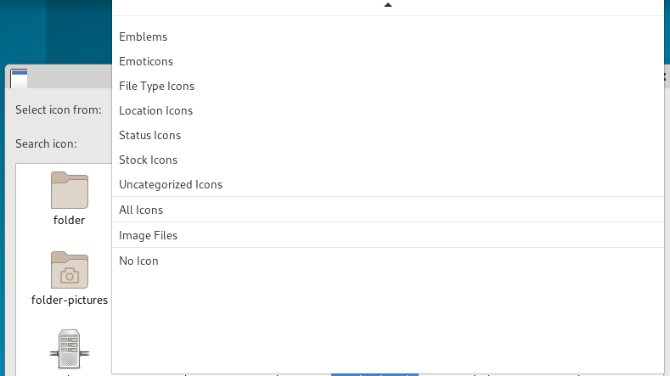

（2）查找功能正常

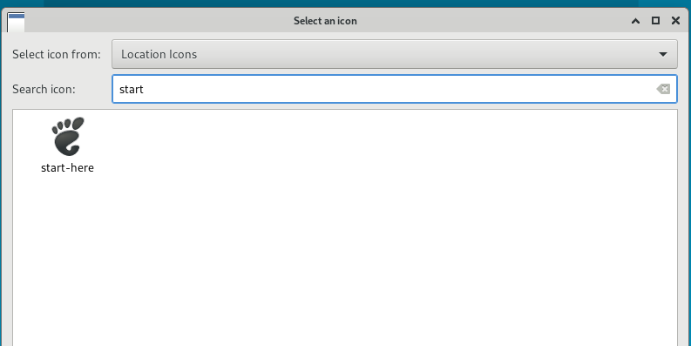

（3）确认选择正常

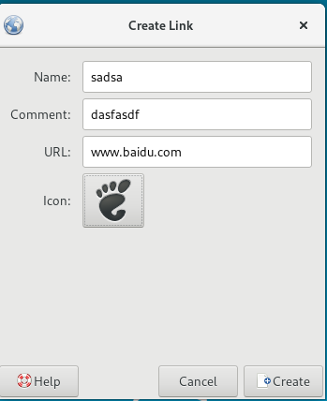

4.Help、Cancel、Create显示正常，可以正常点击

（1）help功能会进行闪退

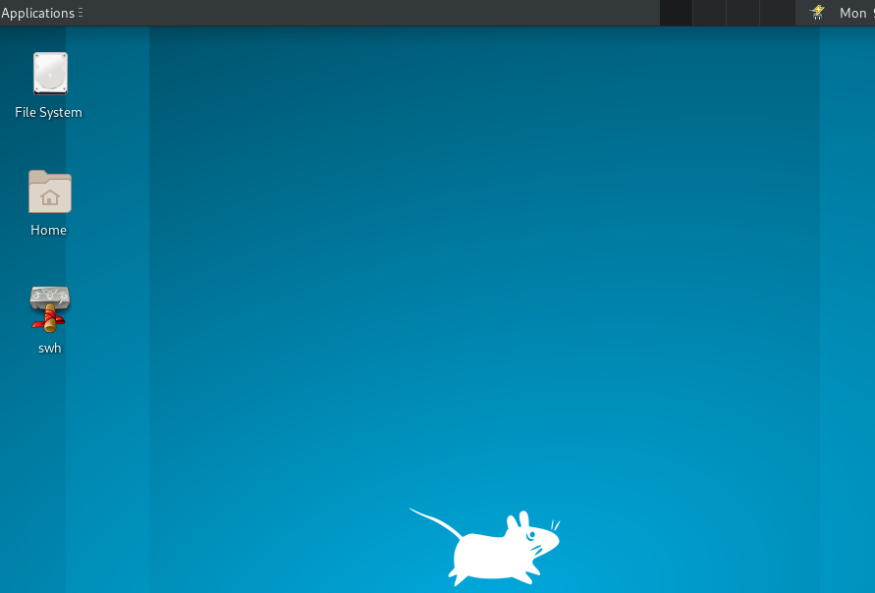

（2）取消功能正常

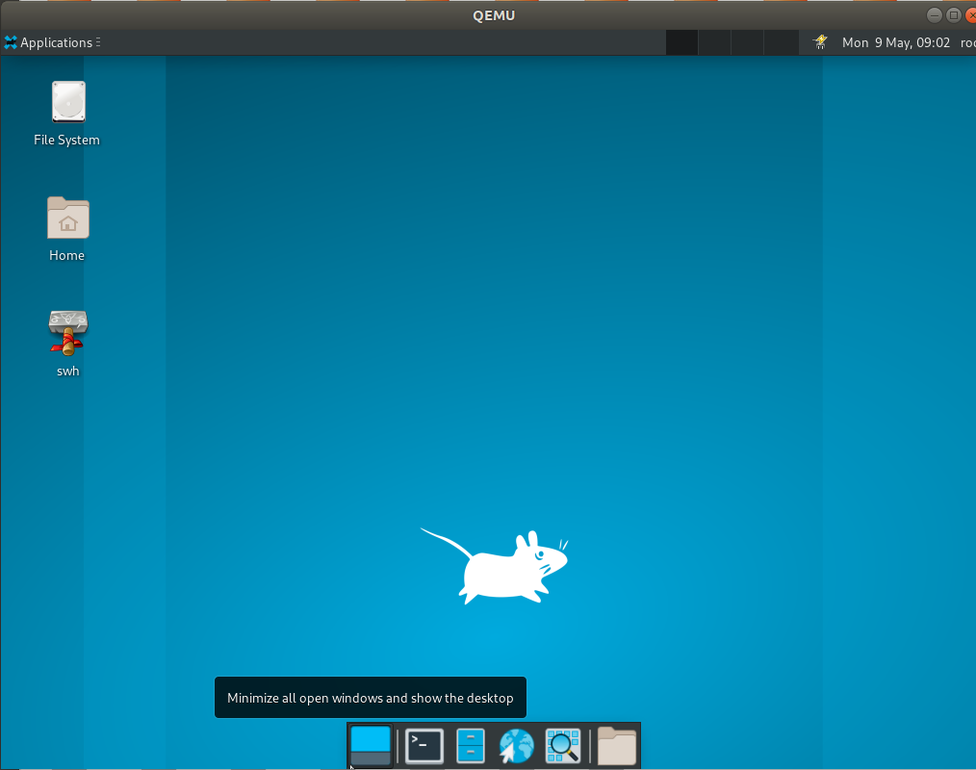

（3）Create功能正常

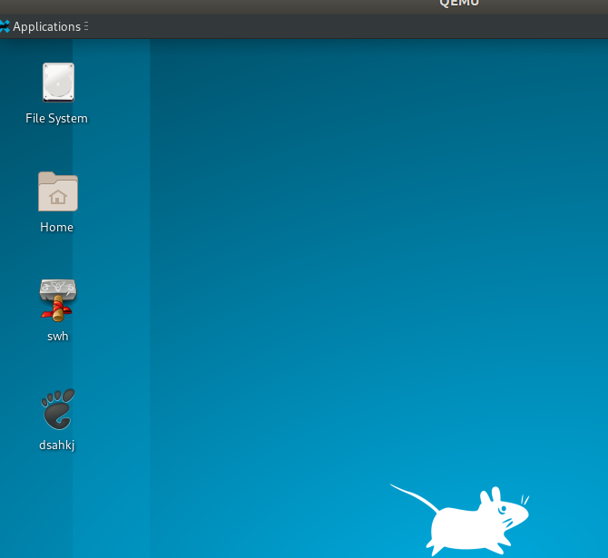

三、Create New Folder正常启动

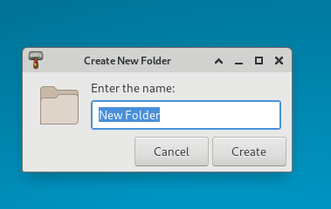

1.文本框可以正常启动，也可以正常输入

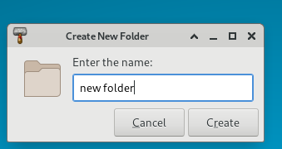

2.按钮Cancel取消正常

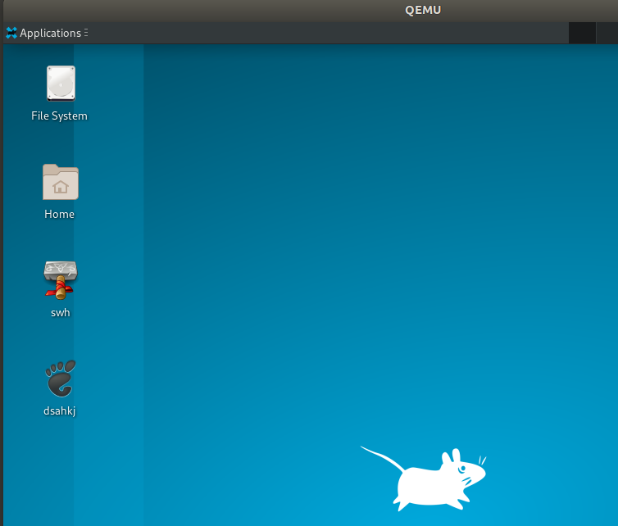

3.create按钮正常创建

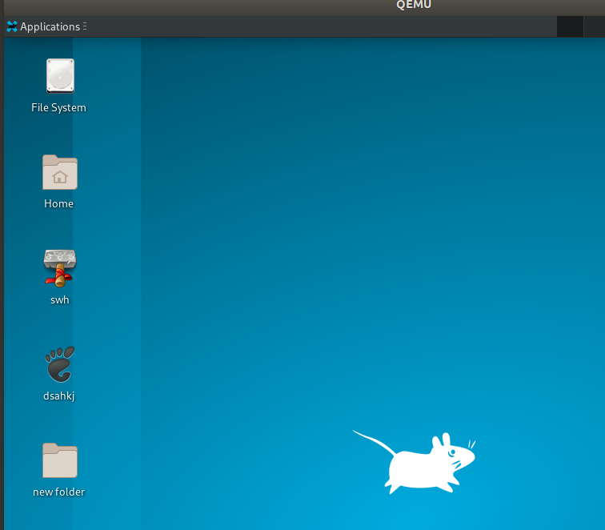

四、Create new File

1.正常启动，文本框可以正常输入，放大、缩小、取消可以正常使用

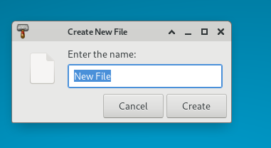

2.create正常启动

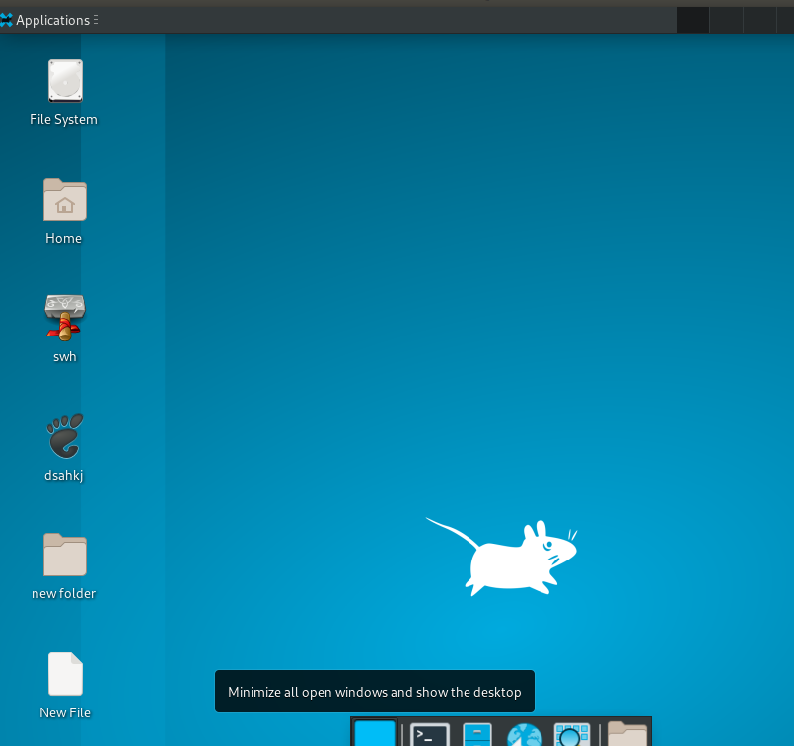

五、open terminal here

1. 正常启动，下拉框可以正常启动，放大、缩小、取消可以正常使用

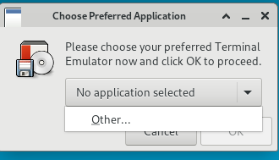

2. 文本框可以正常输入，可以通过文件图标进行选择。

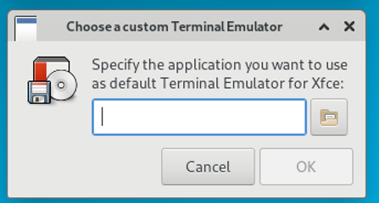

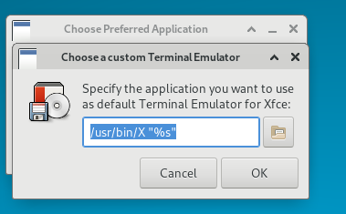 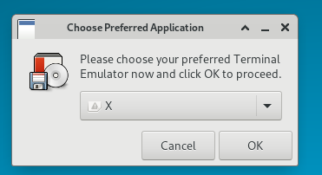

六、open in new window

1.正常启动 ；放大、缩小、取消可以正常使用

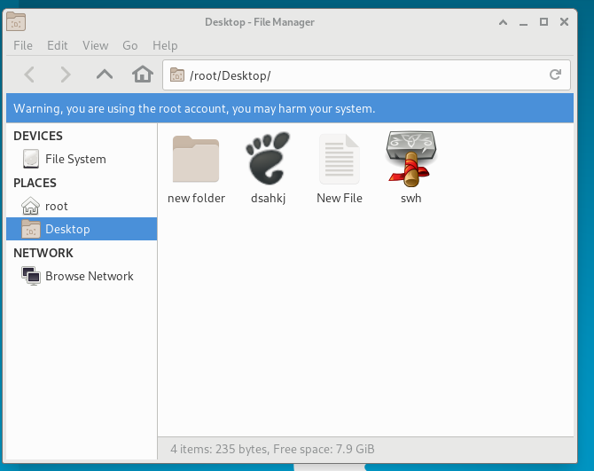

2.左边的file system、root、desktop可以正常点击以及显示。最后一个browse network打开失败。

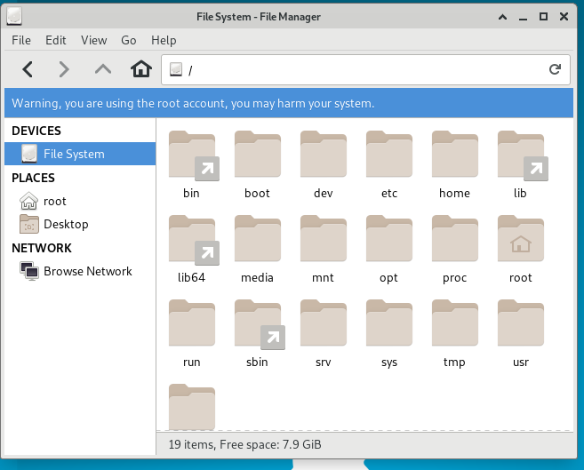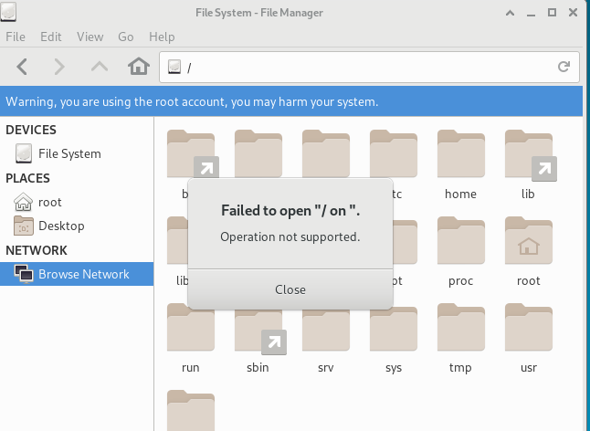

3.最上面的导航栏可以正常启动，可以正常显示下拉效果以及内容

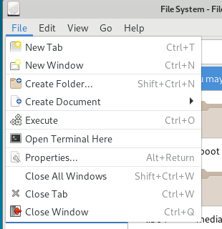

七、arrangs desktop Lcons功能正常

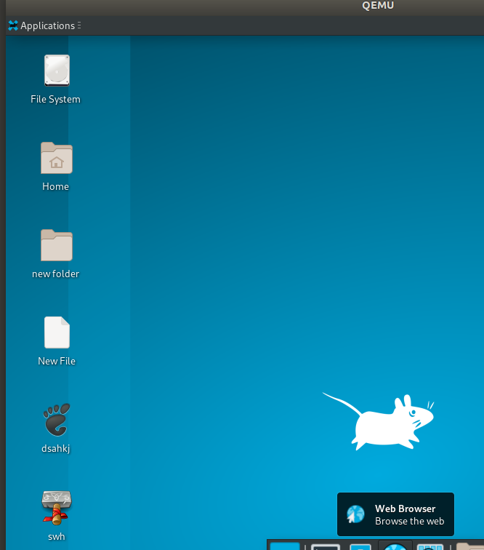

八、desktop settings

1.正常启动

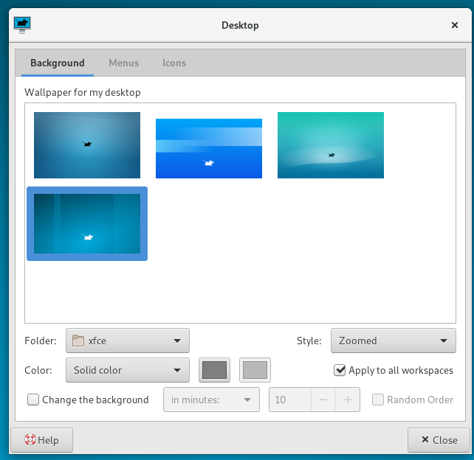

2.上面导航栏可以正常点击、背景颜色可以正常替换、下拉框乐意正常显示、

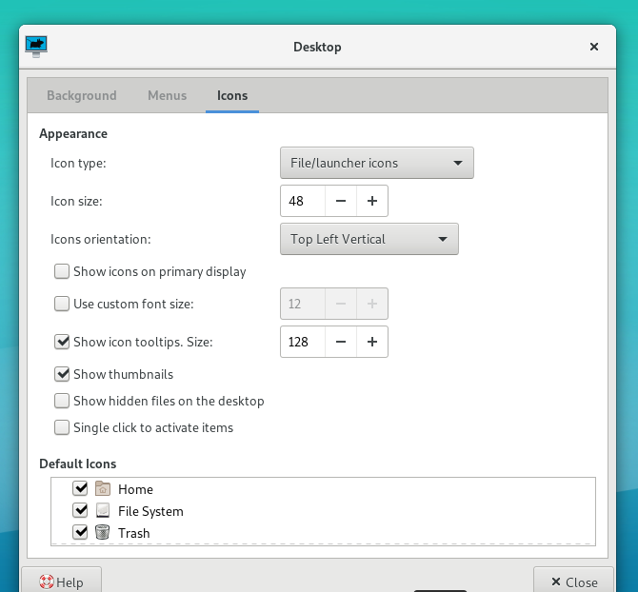 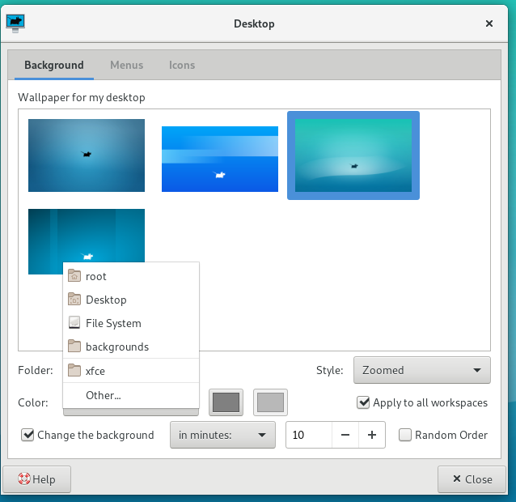

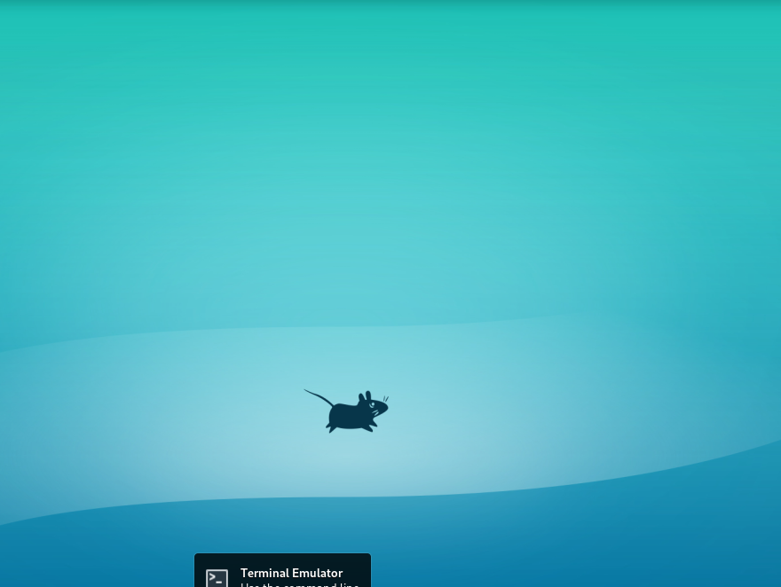

九、Applications可以正常显示，可以正常打开应用

